# **I Aventúrate por El Pacífico**

**MT-42929** - Web: <https://viaje.mt/exjih>

**7 días y 6 noches**

Desde $1299 USD | CPL + 499 IMP

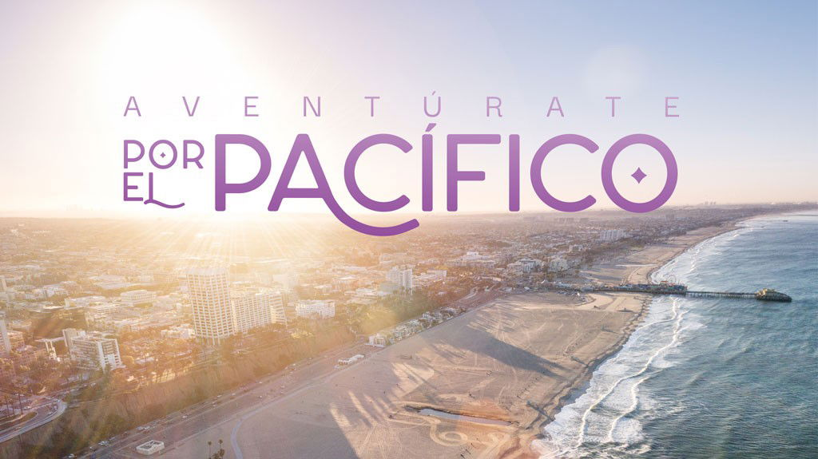

**Incluye vuelo con**

|  |
| --- |
|  |

#### **I SALIDAS**

|  |
| --- |
| **2025** |
| Marzo: 13  Abril: 18  Mayo: 01 |

#### **I PAISES**

Estados Unidos.

#### **I CIUDADES**

Los Ángeles, Las Vegas.

#### **I ITINERARIO**

**DíA 1 MéXICO - LOS áNGELES**

Preséntese en el Aeropuerto Internacional de la Ciudad de México para tomar el vuelo con destino a Los ángeles. A su llegada, traslado al hotel. Día libre para comenzar a explorar la ciudad.

Alojamiento en Los ángeles.

**DíA 2 LOS áNGELES - CITY TOUR EN AUTOBUS TURíSTICO**

Por la mantilde;ana, podrá disfrutar de un recorrido por la ciudad con un boleto ilimitado de 24 horas en el autobús turístico CitySightseeing Hop-On, Hop-Off, que comienza en Hollywood (traslado al punto de inicio por cuenta del pasajero). Este tour narrado le permitirá explorar todo lo que Los ángeles tiene para ofrecer, desde Hollywood y Beverly Hills hasta las playas de Santa Mónica y el centro de LA.

El traslado de regreso a su hotel en Los ángeles será por cuenta del pasajero. Alojamiento.

**DíA3 LOS áNGELES**

Día libre para explorar a su ritmo. Le sugerimos visitar Universal Studios Hollywood o Warner Bros Studio para un tour guiado de 3 horas, o disfrutar de un día de compras en Citadel Outlets (actividades opcionales, no incluidas).

**DíA 4 LOS ANGELES - LAS VEGAS EN AUTOBUS**

A la hora indicada, nos trasladaremos a Las Vegas a bordo de un autobús.

Importante: El pasajero deberá trasladarse por su cuenta al punto de encuentro en Los ángeles para abordar el autobús hacia Las Vegas. Al llegar a Las Vegas, también deberá trasladarse por su cuenta desde la parada del autobús hasta el hotel.

Alojamiento en Las Vegas.

**DíA 5LAS VEGAS - TOUR GRAN CANtilde;óN**

A la hora indicada, iniciaremos nuestro recorrido con guía en espantilde;ol (punto de encuentro en el hotel seleccionado por el operador). Partiremos hacia el Gran Cantilde;ón, haciendo una primera parada en la impresionante Presa Hoover para tomar fotos desde diferentes puntos.

Continuaremos hacia el Gran Cantilde;ón (aproximadamente 2 horas de viaje) a través de una de las carreteras más panorámicas de Estados Unidos, disfrutando de paisajes únicos. Haremos una parada para un desayuno opcional y continuaremos hacia el Gran Cantilde;ón, donde el almuerzo está incluido.

Durante la visita al Gran Cantilde;ón, el guía nos llevará en nuestro propio transporte a los puntos más destacados, como Guano Point, Joshua Tree y Eagle Point, donde podrá acceder al Skywalk con su boleto incluido. También disfrutará de una parada para almorzar en el restaurante principal del Gran Cantilde;ón con vistas espectaculares.

Visitará el Hualapai Point, un área dedicada a la cultura india, donde podrá conocer la historia de las tribus locales, ver actuaciones en vivo (sólo ciertos días) y probar la comida típica (opcional).

También tendrá la oportunidad de admirar fabulosas vistas del Río Colorado antes de regresar a su hotel en Las Vegas. Alojamiento.

**DíA 6 LAS VEGAS**

Mantilde;ana libre para explorar Las Vegas a su ritmo. Por la noche, disfrutará del espectáculo quot;Mad Applequot; del Cirque du Soleil. Este espectáculo presenta una vibrante combinación de acrobacias, música, danza, comedia y magia que celebra la ciudad de Nueva York.

Protagonizado por el comediante y mago Harrison Greenbaum, quot;Mad Applequot; ofrece una experiencia emocionante que mezcla circo, entretenimiento en vivo y la cultura de la vida nocturna de Nueva York. El espectáculo se realiza en el New York-New York Las Vegas Hotel amp; Casino. Los invitados deben tener 18 antilde;os o más para asistir.

Alojamiento en Las Vegas.

**DíA 7LAS VEGAS - MéXICO**

A la hora indicada, traslado al Aeropuerto de Las Vegas para tomar su vuelo con destino a la Ciudad de México.

#### **I TARIFAS**

| **TARIFAS 2025** | | | | | | |
| --- | --- | --- | --- | --- | --- | --- |
| **Menor** | **Infante** | **Sencilla** | **Doble** | **Triple** | **Cuadruple** |
| $ 899 | $ 1 | $ 2199 | $ 1599 | $ 1439 | $ 1299 |

|  |  |
| --- | --- |
| **Impuestos Aéreos 2025** | $ 499 |

|  |  |
| --- | --- |
| SUPLEMENTOS 2025 | |
| Marzo: 13 Mayo: 1 | $ 199 |
| Abril: 18 | $ 299 |

- Precios indicados por persona en USD - Los precios cambian constantemente, así que te sugerimos la verificación de estos, y no utilizar este documento como definitivo, en caso de no encontrar la fecha dentro del recuadro consultar el precio del suplemento con su ejecutivo.

#### **I HOTELES**

|  |  |  |  |
| --- | --- | --- | --- |
| **HOTELES PREVISTOS O SIMILARES** | | | |
| **HOTEL** | **CIUDAD** | **TIPO** | **PAíS** |
| 3 Estrellas | Los Angeles // Las Vegas | Turista | E.U. |
| ésta es la relación de los hoteles utilizados más frecuentemente en este circuito. Reflejada tan sólo a efectos indicativos, pudiendo ser el pasajero alojado en establecimientos similares o alternativos | | | |

**Precios vigentes hasta el 01/05/2025**

#### **I EL VIAJE INCLUYE**

● Vuelo redondo México-Los Ángeles-Las Vegas-México

● Traslados de llegada en Los Ángeles

● Traslados de salida en Las Vegas

● 03 noches de alojamiento en Los Ángeles

● 03 noches de alojamiento en Las Vegas

● City Tour en autobús Hop-On Hop-Off

● Traslados en Autobus desde Los Angeles hacia Las Vegas

● Tour al Gran Cañon 8 Horas

● Mad Apple By Cirque Du Soleil

#### **I EL VIAJE NO INCLUYE**

● IMPUESTOS DE $ 499 USD POR PERSONA

● Alimentos, Seguros de asistencia. Servicios no especificados.

● Resort Fee algunos hoteles pueden cobrar este cargo directamente al pasajero en el destino, dependiendo a la categoría de hotel reservada.

● Equipaje documentado y asignación de asientos (costo extra, consulte con su ejecutivo)

#### **I NOTAS**

**NOTAS DE LAS TARIFAS**

Habitación en ocupación máxima para 4 personas.

Consulte otras opciones de hospedaje.

Consulte suplemento por temporada alta.

**POLÍTICAS DE CONTRATACIÓN Y CANCELACIÓN**

<https://cdn.mtmedia25.com/contratos/contratoadhesion-astromundo-20241002.pdf>

**Precios indicados en USD, pagaderos en Moneda Nacional al tipo de cambio del día.**

**Los precios indicados en este sitio web, son de carácter informativo y deben ser confirmados para realizar su reservación ya que están sujetos a modificaciones sin previo aviso.**

#### **VISA**

**ESTADOS UNIDOS DE AMÉRICA:El trámite de la VISA AMERICANA se realiza estrictamente de manera personal.**No existe autorización de ninguna índole para la intermediación en la presentación de una solicitud de visa a través de un tercero o con un representante.Esta condición aplica para Mega Travel y en general para cualquier agencia de viajes.Para mayor información acerca del trámite de visa americana puede consultarla directamente en el portal de internet de la Embajada en México de los Estados Unidos de América:<https://mx.usembassy.gov/es/visas-es/turismo-y-visitantes/como-solicitar-la-visa/>

**REQUISITOS PARA INGRESAR A ESTADOS UNIDOS**

1. Pasaporte deberá contar con al menos 6 meses de vigencia posteriores a la fecha de regreso.
2. Visa americana vigente

Por disposición oficial de las autoridades estadounidenses ya no necesario presentar el esquema de vacunación completa ni la carta jurada para ingresar al país.